**Projeto de Lei _______/ 2020.**

**Dispõe sobre a essencialidade das atividades prestadas pelos profissionais da beleza Cabeleireiro, Barbeiro, Esteticista, Manicure, Pedicure, Depilador e Maquiador no Município de Sumaré e dá outras providências.**

**Autor: VEREADOR RONALDO MENDES**

Faço saber que a Câmara Municipal de Sumaré aprovou e eu sanciono e promulgo a seguinte lei:

**Art. 1º** - São essenciais as atividades em todo município de Sumaré, prestadas pelos profissionais da beleza: Cabeleireiro, Barbeiro, Esteticista, Manicure, Pedicure, Depilador e Maquiador.

**§ 1º -** A essencialidade dessas atividades deverá ser considerada para fins de aplicação de quaisquer normas regulatória, sanitária e/ou administrativa, em especial as que versem sobre a abertura física e a funcionalidade dos estabelecimentos comerciais onde as atividades são prestadas.

**§ 2º -** Recomenda-se que seja seguido o protocolo sanitário, pelos profissionais da beleza, em seus estabelecimentos comerciais.

**Art. 2°** - O Poder Executivo regulamentará a presente lei no que couber.

.

**Art. 3º** - Esta Lei entra em vigor na data de sua publicação.

Sala das sessões, 02 de julho de 2020.

**Ronaldo Mendes**

**Vereador**

**JUSTIFICATIVA**

Considerando a crise do novo Coronavírus, na qual diversos setores tiveram de suspender o atendimento ao público, de maneira a evitar a propagação do vírus, um grande número de estabelecimentos da área de beleza e estética encontram-se com as portas fechadas, causando imenso transtorno a um sem número de profissionais, que vêem-se sem condições de ganhar o sustento de suas famílias.

Tendo em vista essa situação, juntamente com os dados atualizados de organizações capacitadas da área de saúde, considera-se hoje, que já possuímos informações suficientes acerca de medidas de segurança que possibilitem a reabertura de tais estabelecimentos de forma segura, tanto para os clientes como para os prestadores de tais serviços, a exemplo das orientações apontadas em protocolos de organizações capacitadas, tais como o SEBRAE.

É sabido que os estabelecimentos que prestam serviços de beleza, prestam, dentre outros, serviços que claramente se enquadram no conceito de higiene, tão necessários para o bem-estar, a saúde e o conforto íntimo e mental da pessoa.

Ou seja, a pessoa que procura os profissionais Cabelereiro, Barbeiro, Esteticista, Manicure, Pedicure, Depilador e Maquiador, recebe os tão necessários serviços de higiene, beleza e bem-estar que geram proteção para a sua saúde física e mental.

Inclusive, esses serviços são efetivamente solicitados pelos profissionais de outras áreas essenciais (como os profissionais da saúde), que necessitam que os cuidados de higiene e bem-estar do indivíduo estejam em dia para que possam prestar o seu trabalho.

Tanto é assim, que a Lei Federal nº 12.592/12, no artigo 1º do, seu § único diz que esses profissionais exercem atividades de higiene. Vejamos:

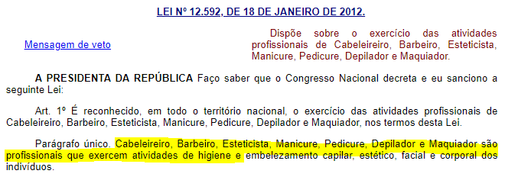

Ademais, e segundo se depreende da Classificação Brasileira de Ocupações – CBO, os trabalhadores nos serviços sob discussão efetivamente prestam serviços de saúde para os seus clientes. Nesse sentido, vide a descrição das CBO´s 5161 e 3221:

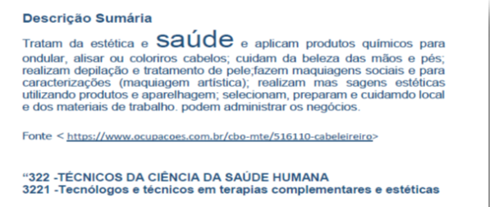

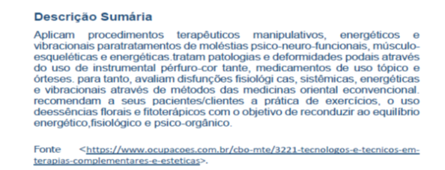

As atividades em questão impõem que tanto o profissional como o seu cliente estejam frente a frente, compartilhando um espaço físico especialmente provido com móveis, equipamentos e utensílios utilizados na prestação dos serviços de higiene, beleza e bem-estar. Assim, reitera-se que as atividades desse setor não podem ser prestadas sem o contato físico entre o profissional e os clientes.

Diante dessa premissa e particularidade, é certo que o setor sempre seguiu normas, regras e protocolos para atendimento, com o objetivo primeiro de preservar a integridade e segurança da saúde, tanto do profissional, como do cliente, tendo superado anteriormente diversas crises de saúde, como no período que surgiu o HIV, Gripe Suína, H1N1 e Hepatite, adaptando-se às mudanças por elas impostas.

Ou seja, já é prática comum e corriqueira do setor seguir regras e protocolos de higiene e saúde diante do contato físico que a própria prestação do trabalho impõe.

Assim sendo, sempre atento aos cuidados que devem ser tomados, é certo que o setor, com a intensa participação do SEBRAE NACIONAL, efetivamente criou novos protocolos para atendimento dos seus clientes neste momento; Ou seja, as recomendações relativas ao cuidado com a higiene e saúde foram reforçadas.

Nesse sentido, vide a disposição dessas regras:



Portanto, é verdadeiro afirmar que o setor de cuidados com a higiene, beleza e bem-estar, está apto e totalmente capacitado para atender aos seus clientes durante esse momento crítico de quarentena e isolamento social.

Importante dizer que as associações nacionais representativas tanto dos empresários (Associação Brasileira dos Salões de Beleza – ABSB), como a dos profissionais (Associação Probeleza) fazem um excepcional trabalho de conscientização, treinamento e discussão sobre as boas práticas sanitárias a serem observadas pelos salões e profissionais da beleza, o que efetivamente entrega a segurança a toda população.

Vale lembrar a importância que tem esse setor na economia do país, que possui mais de 1.040.000 empresas, sendo que, em torno de 970.000 estão enquadradas como MEI, distribuídos por todos os 5.570 municípios do Brasil.

Ou seja, o setor em questão é um dos grandes geradores de oportunidades, renda, trabalho e manutenção das famílias brasileiras.

Nesse sentido, vide quadro divulgado pelo SEBRAE que demonstra o tamanho do setor e sua extensão em todas as camadas de nossa sociedade:



Por fim, uma vez que essa Casa representa a vontade do Povo Sumareense, mostra-se extremamente importante a aprovação desse Projeto de Lei, sendo certo que esta importante categoria de profissionais deve ter sua voz ouvida, algo que se fará com a aprovação do presente projeto.

Sala das sessões, 02 de julho de 2020.

**Ronaldo Mendes**

**Vereador**